Окружающий мир. Старшая группа 5-6 лет.
Тема: «Леса и луга нашей Родины».
Задачи: формировать представления о многообразии растительного и животного мира родного края. Закрепить понятия «Лес», «Луг», «Хвойный лес», «Лиственный лес», «Смешенный лес». Расширять представление о взаимосвязи растительного и животного мира. Развивать познавательную активность, инициативность. Воспитывать любовь и бережное отношение ко всему живому, что нас окружает.
Ход занятия:
Задание 1
«Дорогие ребята, скоро наступит лето и вы с родителями, наверно, пойдете в лес, погуляете по лугу. А что вы знаете о лесе и луге, и умеете ли правильно там себя вести. Для того чтобы это узнать, необходимо пройти небольшое испытание.
Нужно отгадать загадки:
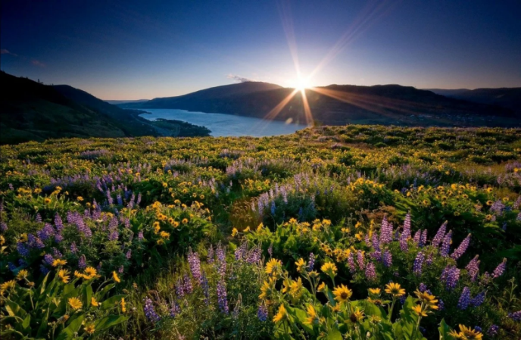
- Цветами поле зарастает,
Над ними пчелы и шмели летают.
Все лето стадо там пасется.
Скажи, как поле то зовется. (Луг)

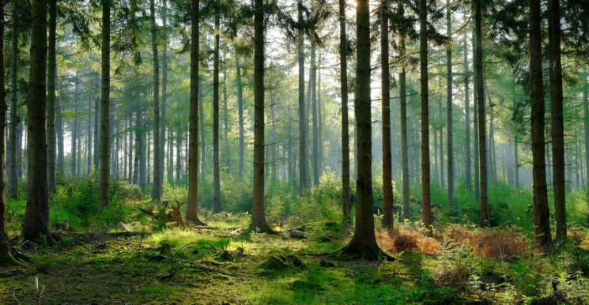
- Белки в нём живут и волки,
В нём растут дубы и ёлки.
Высоченны – до небес!
Называют его … (Лес).

Чем отличаются «лес» и «луг»? (на лугу растут травы и цветы, а в лесу деревья).

Задание 2.

Перед вами изображения различных деревьев. Внимательно посмотрите и определите дерево, которое изображено.
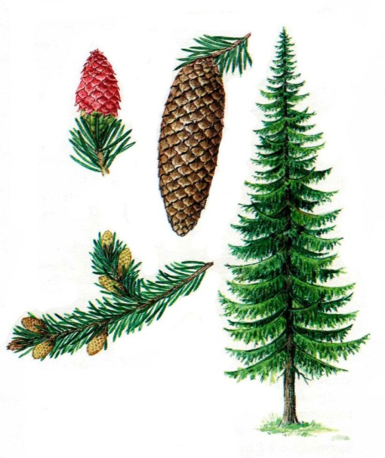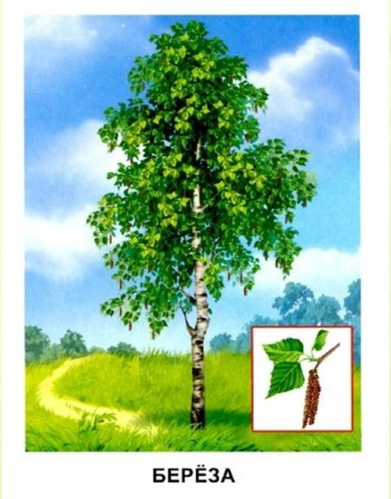
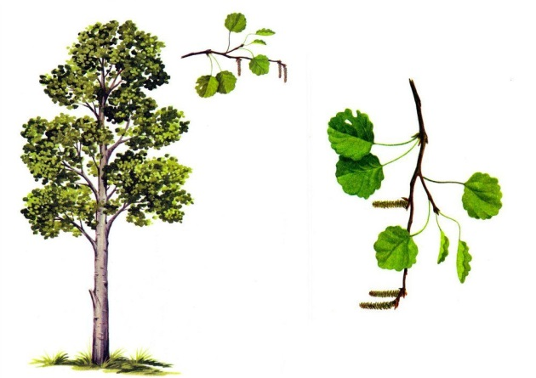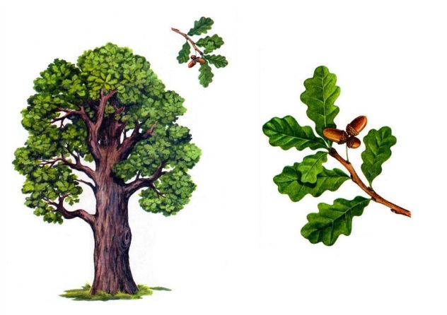

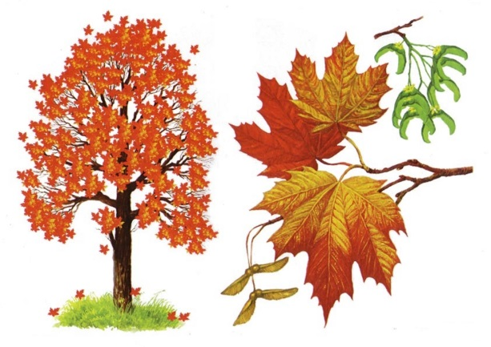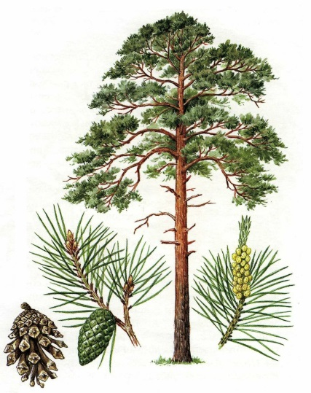

Какие деревья относятся к хвойным? (ель, сосна)
Какие деревья относятся к лиственным? (береза, клен, осина, дуб)

Задание 3
Проведем викторину:
- Как одним словом, называется лес, где растут дубы, березы, ели и сосны? (Смешанный.)

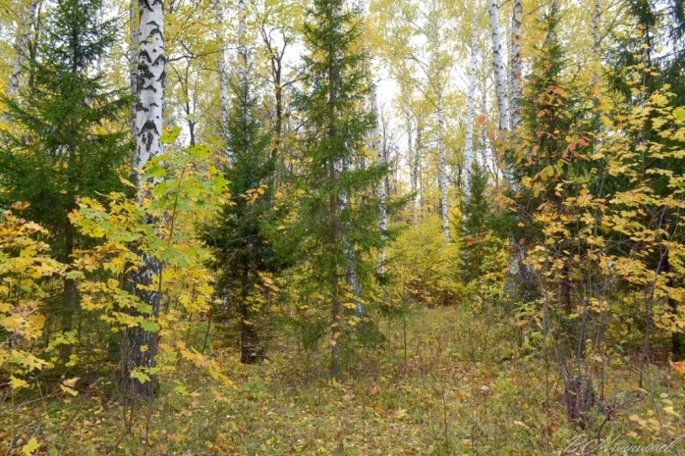
2. Какой лес называют хвойным? (Лес, в котором растут хвойные деревья -сосна, ель, пихта.)
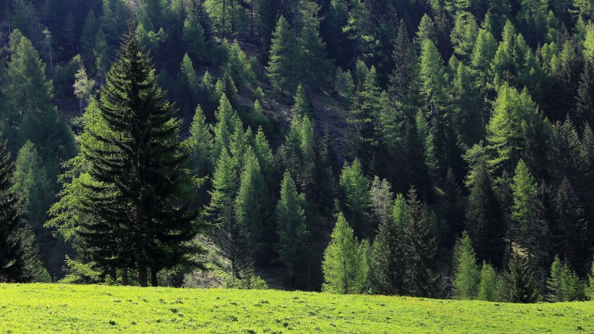
3. Что такое луг? (Участок, покрытый травянистой растительностью.)
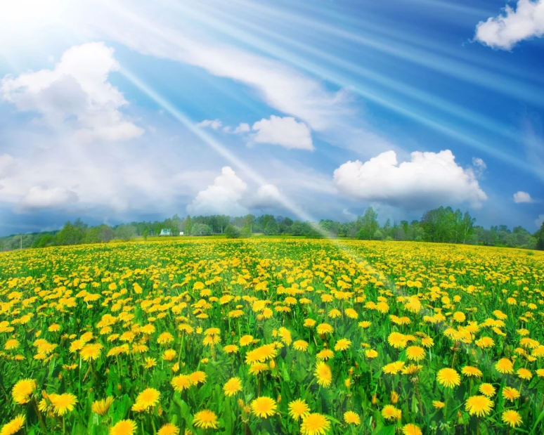

4. У какого дерева весной можно брать сладкий сок? (У березы.)
5. Какие цветущие растения растут на лугу? (Ромашка, клевер, иван- чай, василек, мать-и-мачеха, пижма, лопух и др.)
6. Как называется гриб, который растет под березой? (Подберезовик.)
7. Какие съедобные грибы растут в лесу? (Рыжик, белый гриб, подберезовик, груздь, волнушка, опята и др.)
8. Как одним словом называются птицы, которые на зиму улетают в теплые страны? (Птицы, которые на зиму улетают в теплые страны, называются перелетные.)
9. У какой птицы на голове красная полоска, похожая на шапочку? (У дятла.)
10. Какие животные на зиму ложатся в спячку? (Медведи и ежи.)

Задание 4
Игра «Кто, где живет?»
- Ребята, как вы думаете, какие из этих животных живут на лугу? (Дети называют)

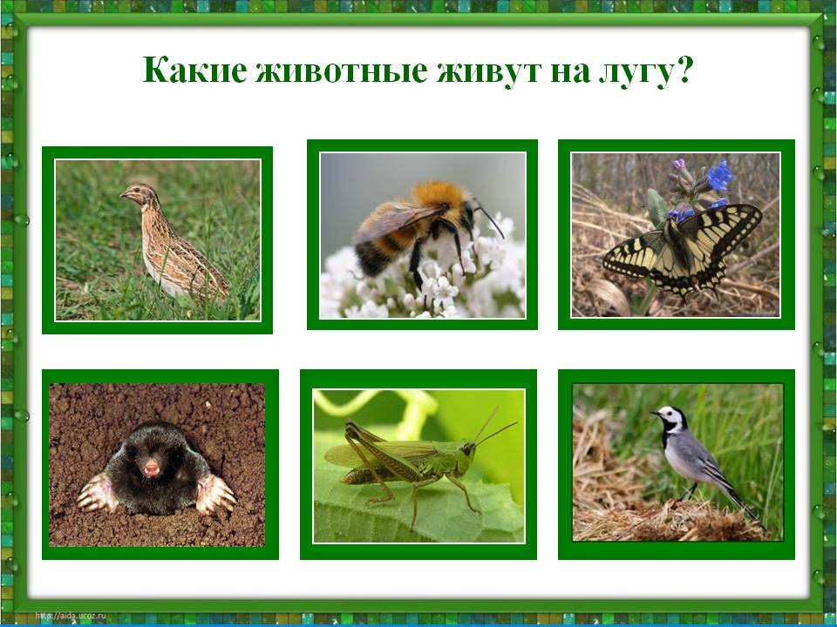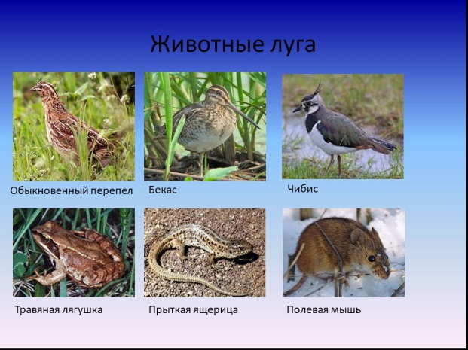
- Почему насекомые живут на лугу? ( На лугу много цветов, насекомые питаются пыльцой и нектаром растений, опыляют цветы).
- Ребята, а каких животных вы поместили бы в лес? (Дети называют)

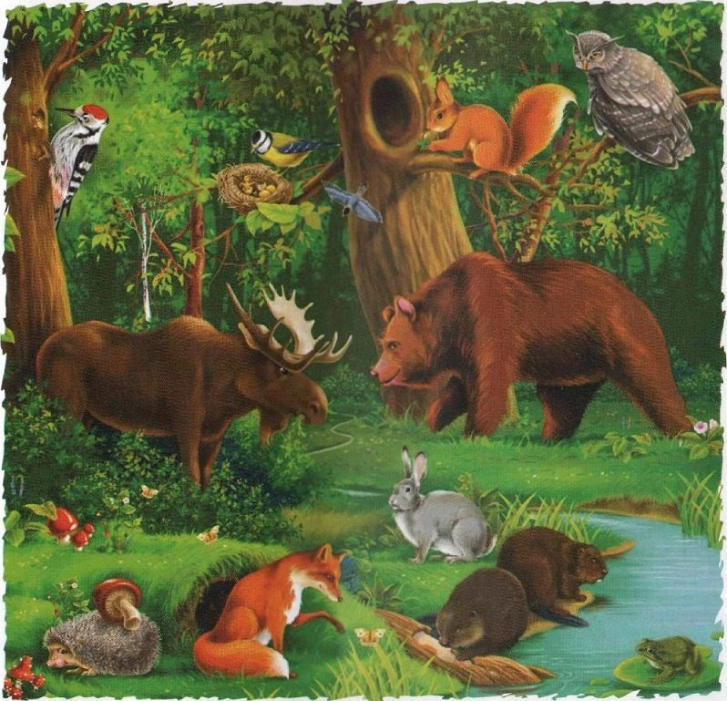
- Почему крупные животные поселились в лесу? (В лесу растут высокие деревья, и крупным животным, легче спрятаться, найти себе пищу), (Птицы живут на деревьях и вьют гнезда, спасаются от врагов, питаются семенами).
- Что было бы с животными, если бы весь лес люди вырубили? (ответы детей).
Лес защищает всех животных, дает им пищу и дом для выращивания детенышей.

Задание 5
Игра «Да, нет»
Игра на внимание: я буду называть свои действия, а вы, если я буду поступать хорошо говорите: «Да!», если буду поступать плохо - говорите: «Нет!». Слушайте внимательно:

- Я пойду сейчас в лесок
И сорву ромашку. (Нет!)
- Съем я вкусный пирожок
И выброшу бумажку. (Нет!)
- Лишний хлебушка кусок
На пеньке оставлю. (Да!)
- Ветку ели подвяжу,
Колышек поставлю. (Да!)
- Разведу большой костёр
И тушить не буду. (Нет!)
- Сильно-сильно насорю
И убрать забуду. (Нет!)
- Мусор весь я уберу,
Банку закопаю. (Да!)
-Я люблю свой край родной,
Природу сберегаю! (Да!)

Ребята, вы сегодня были молодцы! Наше занятие окончено!
БУДТЕ ЗДОРОВЫ!

